**INTEGRANTES DEL EQUIPO:**

|  |  |
| --- | --- |
| ROBERTO ANTONIO AGUILAR VÁSQUEZ | 13700342 |

**ASESOR:**

ING. JOSE

**PROYECTO:**

ISRA-MOPROSOFT

**CARRERA**

INGENIERIA EN SISTEMAS COMPUTACIONALES

**ESPECIALIDAD**

DESARROLLO DE APLICACIONES MÓVILES

**INICIO DEL PROYECTO:**

30-01-2017

**CIERRE DEL PROYECTO:**

26-07-2017

Contenido

Capítulo 1: Generalidades del proyecto. 4

1.1.- Introducción 4

1.2.- Descripción de la empresa. 4

1.2.1.- Lugar donde se desarrollará el proyecto. 4

1.2.2.- Giro y tipo de capital. 5

1.2.3.- Objetivo general de la empresa. 5

1.2.4.- Organización administrativa. 6

1.2.5.- Descripción de los procesos que desarrolla. 7

1.2.6.- Nombre del Departamento donde se realizará el proyecto. 7

1.2.7.- Descripción del Departamento. 7

1.2.9.- Descripción de las principales actividades del área del proyecto. 7

1.3.- Objetivos. 7

1.3.1.- Objetivo General. 7

1.3.2.- Objetivos específicos. 7

1.4.- Justificación. 8

Capítulo 2: Marco teórico. 9

2.1.- MoPoSoft. 9

2.1.1.- Historia. 9

2.1.2.- Modelo de procesos. 9

2.1.3.- Modelo MoPoSoft. 10

2.1.4.- Herramientas de gestión de proyectos. 12

2.2.- Tecnologías 13

2.2.1.-Herramientas. 13

2.2.2.- Frontend. 13

2.2.3.- Back end 13

2.2.4.- Modelo MVC 13

2.3.- Gestor de base de datos(SQL developer). 13

2.3.1.- Definición. 13

2.3.2.- Instalación y configuración. 13

2.3.3.- Diseño de bases de datos: Conceptos, Operaciones, Objetos y Estructura. 13

2.4.- Metodología de desarrollo. 13

2.4.1.- Metodología Agil. 13

Capítulo 3: Desarrollo. 15

Capítulo 4: Resultados. 15

Capítulo 5: Conclusiones. 15

Capítulo 6: Competencias desarrolladas. 15

Bibliografía. 15

# Capítulo 1: Generalidades del proyecto.

## 1.1.- Introducción

## 1.2.- Descripción de la empresa.

### 1.2.1.- Lugar donde se desarrollará el proyecto.

* + **Nombre:**

Meltsan Solutions S. A. de C. V.

* + **Giro y tipo de capital:**

Servicios

* + **Dirección y mapa de localización:**

Calle Miguel Ocaranza 161

Merced Gómez

01600 Ciudad de México, CDMX

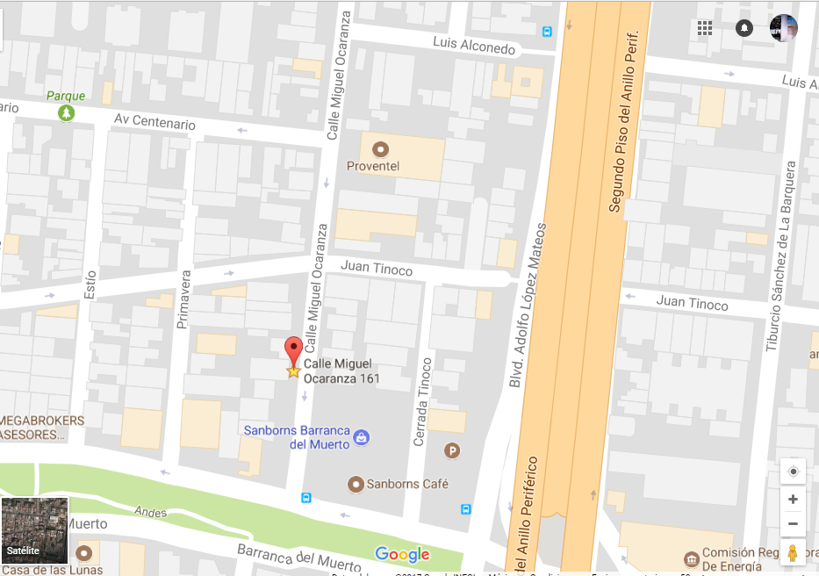

**Figura 1: Localización**

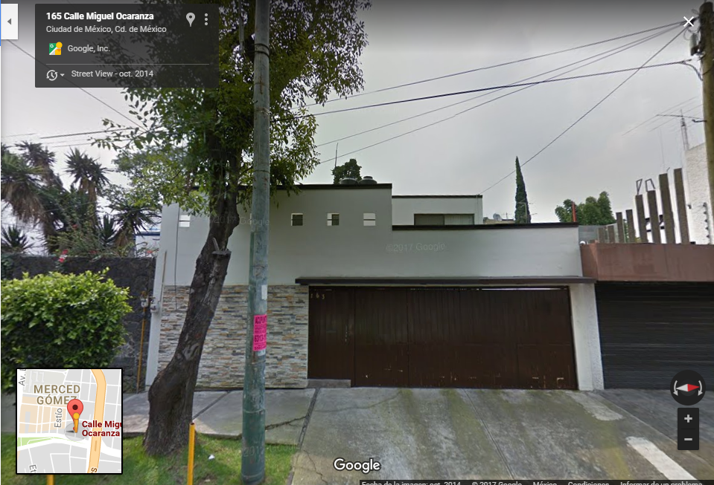

**Figura 2: Entrada de la empresa.**

### 1.2.2.- Giro y tipo de capital.

Servicios

### 1.2.3.- Objetivo general de la empresa.

Misión: Agregar valor a los procesos de negocio de organizaciones del sector, asegurador y de servicios, proporcionando consultoría relacionada con TI y la comercialización de productos de software libre y propietario, haciendo uso de las mejores prácticas del mercado y buscando relaciones sólidas con todo los participantes de nuestra cadena de valor.

Visión: Lograr para el año 2018 ser en México uno de los principales proveedores de tecnologías de Software en el sector asegurador y de servicios, implantando un modelo de negocio propio basado y certificado en Moprosoft nivel 3; incluyendo dentro del portafolio de servicio el aseguramiento de calidad de software y consultoría de procesos de procesos, además de generar la comercialización de software Empaquetado.

Valores: Meltsan valorará y reconocerá públicamente: Lealtad, Honestidad, Responsabilidad, Calidad, Compromiso y persistencia, Integridad, Uso adecuado de los recursos, Flexibilidad para crítica complementaria y trabajo en equipo, Autoconocimiento constante.

### 1.2.4.- Organización administrativa.

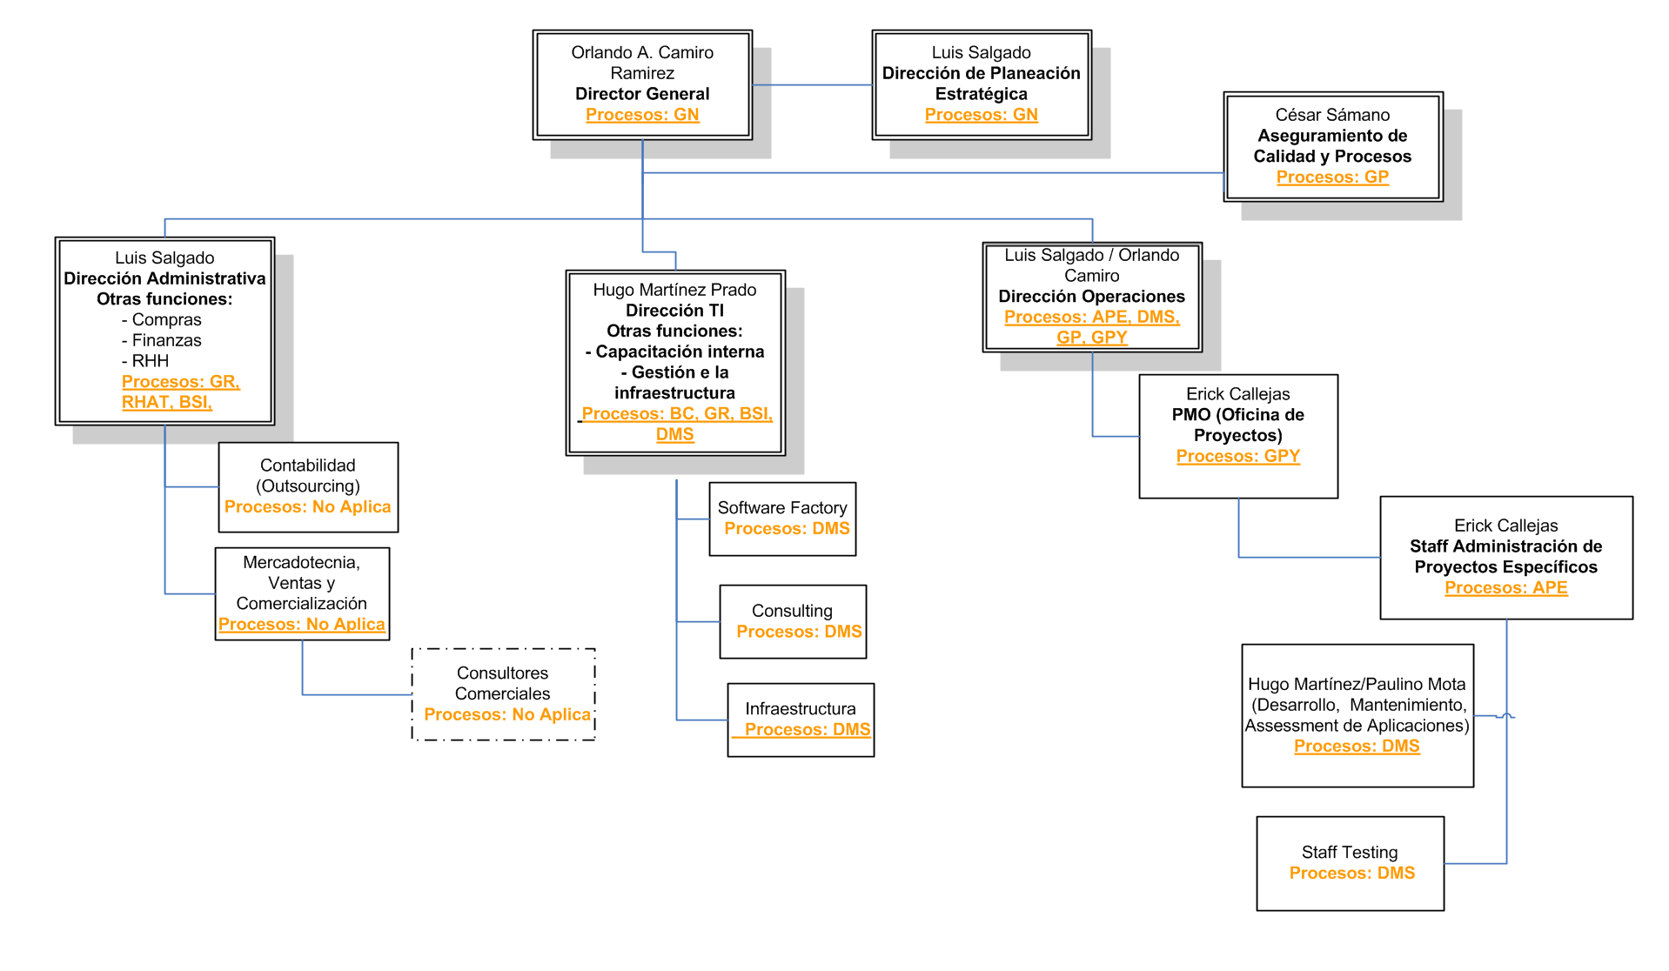

### 1.2.5.- Descripción de los procesos que desarrolla.

Es una empresa Mexicana de TI con más de 10 años de experiencia en diferentes sectores públicos.

Además de sentirse atraídos por los nuevos retos y en un enfoque de satisfacción total de la cadena de valor, lo cual los hace mejores en lo que hacen al habitar a los clientes en el logro de sus objetivos a través de soluciones innovadoras de TI.

### 1.2.6.- Nombre del Departamento donde se realizará el proyecto.

Proceso DMS (Desarrollo y mantenimiento).

### 1.2.7.- Descripción del Departamento.

En el departamento de Proceso DMS (Desarrollo y mantenimiento). Se encarga de Producir componentes de software en base a la información generada en las etapas de análisis y diseño.

Se encarga de codificar o programar lo que el departamento de Diseño y análisis lo envía una ves desarrollado el proceso de programación pasara posteriormente a las etapas de prueba.

### 1.2.9.- Descripción de las principales actividades del área del proyecto.

En el departamento de Proceso DMS (Desarrollo y mantenimiento). Se encarga de Producir componentes de software en base a la información generada en las etapas de análisis y diseño.

Se encarga de codificar o programar lo que el departamento de Diseño y análisis lo envía una ves desarrollado el proceso de programación pasara posteriormente a las etapas de prueba.

## 1.3.- Objetivos.

### 1.3.1.- Objetivo General.

Crear un sistema (Aplicación web) de gestión bajo la normativa MoProSoft para el manejo de presupuestos de los proyectos de software, ayudando a evitar desvíos en el rubro financiero, llevando un mayor control de su información durante todo el ciclo de vida de sus proyectos. a partir del 2017.

### 1.3.2.- Objetivos específicos.

* + - Conocer el funcionamiento general de la norma mexicana MoProSoft en las organizaciones.
    - Conocer el manejo del rubro financiero en los proyectos de las empresas que se dedican a desarrollar software.
    - Identificar las herramientas para el desarrollo del sitio web y el sistema en general.

* + - Elaborar una base de datos con sus respectivas tablas donde se almacenará la información para los reportes de actividades semanal.
    - Diseñar los prototipos del sistema para el manejo de presupuestos para la aproximación del sistema final.
    - Implementación y construcción del sistema para el manejo de REPORTE DE ACTIVIDADES SEMANAL
    - Realización de pruebas unitarias e integrales del sistema para el manejo de presupuestos.

## 1.4.- Justificación.

Según estadísticas realizadas en el 2005 por ESANE consultores, el número aproximado de empresas de la industria mexicana del software podría ser del orden de 1500 empresas revelando que el 91.09% de las organizaciones que desarrollan software son PYMES es decir pequeñas y medianas.

Actualmente la Normalización y Certificación en Electrónica (NYCE) muestra en su página principal un total de 365 empresas de México que obtuvieron un nivel de certificación de MoProSoft hasta el año 2012, lo que indica que esta norma está empezando a tener auge en las empresas, mismas que no tienen una forma de controlar los presupuestos con cada fase de los proyectos (NYCE, 2012) llevándolos a no cumplir con éxito los proyectos por los cuáles se está a cargo.

Hoy en día sabemos que muchas de las empresas de desarrollo de software de México son pequeñas y medianas (PYMES), las cuales cuentan con menos de 100 empleados. La mayoría de las empresas no tiene una cultura de trabajar con una metodología o norma estandarizada que les permita llevar a cabo el proceso de desarrollo.

Asimismo se obtendrá un mayor control de la información como el proceso de presupuesto que permitirá a las empresas desarrolladoras de software a llevar un control del presupuesto de sus proyectos basándome en un módulo de reporte de actividades semanal, evitando desvíos financieros.

# Capítulo 2: Marco teórico.

## 2.1.- MoPoSoft.

### 2.1.1.- Historia.

El tema de desarrollo de software es y ha sido de gran importancia para las pequeñas y medianas empresas (PyMES). En el año 2005, el Instituto de Ingeniería de Software (Software Engineering Institute SEI) llevó a cabo la creación del Consorcio Internacional para la Investigación del Proceso (The International Process Research Consortium IPRC) con el objetivo de definir la ruta de investigación para los años próximos. Su primer taller fue definido como tema principal La mejora de procesos en las PyMES o Small y Middle Enterprise (SME) (Oktaba, 2005).

Con respecto al gobierno de México, su primera acción fue a través de la Secretaría de Economía. En el 2002 inició con el Programa de Desarrollo de la Industria del Software (ProSoft). El objetivo de ProSoft es fortalecer a la industria de software en México, con la característica de que un 90% de las organizaciones de este sector son Pymes [SG, 2004].

Posteriormente para lograr el fortalecimiento con base a la estrategia ProSoft “Alcanzar niveles internacionales en capacidad de procesos”, se desarrolló un modelo propio llamado Modelos de Procesos para la Industria de Software (MoProSoft) y su método de evaluación de Procesos de Software (EvalProsoft) reconocidos en el 2005 como una norma mexicana (Oktaba, 2006).

El origen del estándar MoProSoft es la necesidad de cumplir con la estrategia número 6 de ProSoft de la Secretaría de Economía, relativa a “alcanzar niveles internacionales de capacidad de procesos” por parte de las pequeñas empresas mexicanas desarrolladoras de software (NYCE, 2013).

Es así como surge MoProSoft, por iniciativa de la Secretaría, académicos y empresarios mexicanos, encabezados por la Dra. Hanna Oktaba, profesora de la Facultad de Ciencias de la UNAM. MoProSoft es un modelo que fomenta la estandarización de su operación a través de la incorporación de las mejoras prácticas en gestión e ingeniería de software (Ventura Miranda Y Peñaloza Báez, 2006).

### 2.1.2.- Modelo de procesos.

En la actualidad, el software es una herramienta necesaria en las empresas porque les permite establecer dinámicas laborales, convivencia en todo el mundo, entre otras cosas. Sin embargo para desarrollar software o simplemente para desarrollar un producto en particular, la calidad del mismo está relacionada con el proceso por el que es generado.

Un proceso es un conjunto de prácticas relacionadas entre sí, llevadas a cabo a través de roles y por elementos automatizados, que mediante recursos y a partir de insumos, producen un satisfactor de negocio para el cliente (Ventura Miranda Y Peñaloza Báez, 2006).

Un modelo de procesos es un conjunto estructurado de elementos que describen las características de procesos efectivos y de calidad, indicando “qué hacer”, no “cómo hacer” ni “quien lo hace” (Ventura Miranda Y Peñaloza Báez, 2006).

Algunos estándares o modelos de procesos que hoy en día son reconocidos internacionalmente son:

Capability Maturity Model Integrated (CMMI) Implica un marco de trabajo en donde se describen las prácticas esenciales de un proceso, fue creado en Estados Unidos y es uno de los modelos que se ha convertido en una referencia internacional de la capacidad de los procesos de desarrollo de software. CMMI Define 25 áreas de proceso de ámbito de la ingeniería de software y la ingeniería de sistemas (Ventura Miranda Y Peñaloza Báez, 2006).

ISO 9000 es una familia de normas que sirve como guía a las organizaciones de todo tipo y tamaño en la implantación y operación de Sistemas de Gestión de la Calidad. ISO 9000 en su versión 2000 tiene un fuerte enfoque en los procesos y en la satisfacción del cliente; además de que es certificable en México. Sin embargo, por su generalidad, es abstracto y difícil de adecuar al desarrollo de software (Ventura Miranda Y Peñaloza Báez, 2006).

Estos modelos ofrecen un conjunto de procesos para que las diferentes empresas puedan adoptarlos y así estandarizar sus actividades, asegurando productos de software de mayor calidad.

En México, la sexta estrategia de ProSoft está dedicada a mejorar la capacidad de procesos de las empresas en el sector de las TI y el modelo MoProSoft es una de sus iniciativas.

### 2.1.3.- Modelo MoPoSoft.

MoProSoft es un modelo integrado por 9 procesos, donde las salidas de cada proceso están claramente dirigidas como entradas de otros; las prácticas de planeación, seguimiento y evaluación se incluyen en todos los procesos de gestión y administración ; los objetivos, los indicadores, la mediciones y la metas cuantitativas fueron incorporados de manera congruente y práctica en todos los procesos; las verificaciones, validaciones y pruebas están incluidas dentro de las actividades de los procesos; y existe una base de conocimientos que resguarda todos los documentos y productos generados (Ventura Miranda Y Peñaloza Báez, 2006).

Este modelo está constituido por tres categorías principales como se muestra en la Figura 1, mismos que son:

* Alta Dirección (DIR)
* Gestión (GES)
* Operación (OPE)

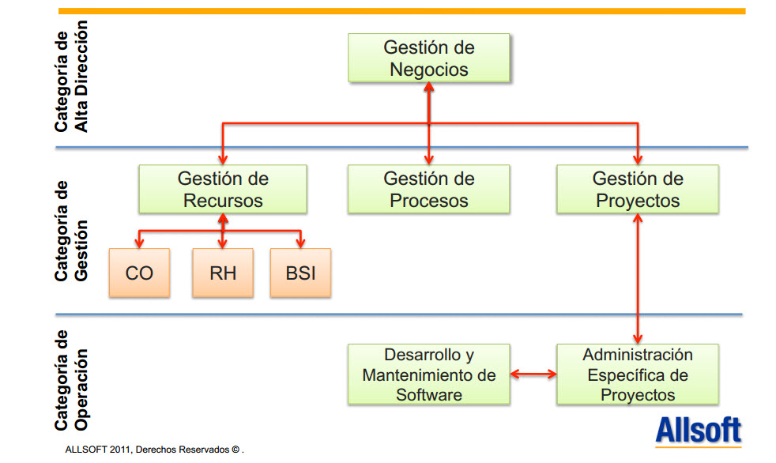

Figura 1 Categorías principales de MoProSoft

Alta Dirección (DIR). Esta categoría se enfoca a las prácticas relacionadas con la gestión del negocio, también proporciona los lineamientos a los procesos de la categoría de gerencia y recibe la retroalimentación requerida a partir de la información generada por estos (Guardati y Ponce, 2011).

Gerencia (GES). Esta categoría se enfoca a las prácticas relacionadas con la gestión de procesos, proyectos y recursos de acuerdo a los lineamientos establecidos por la categoría Alta Dirección. También proporciona los elementos necesarios a los procesos de la categoría operación, recibe y evalúa la información generada por la categoría de operación y comunica los resultados a la categoría de Alta Dirección (Guardati y Ponce, 2011).

Operación (OPE). Esta categoría se enfoca a las prácticas de los proyectos de desarrollo y mantenimiento de software. Realiza actividades según los elementos dados por la categoría de Gerencia y comunica a éste sus resultados (Guardati y Ponce, 2011).

Este modelo fue elaborado con el propósito de que las PyMes sean más competitivas y permanezcan más tiempo en el mercado. Provee un conjunto de procesos los cuales pueden ser adoptados, ajustándolos a las características de cada organización. MoProSoft es fácil de entender y uno de los beneficios que proporciona a quien lo implementa es que no es costoso.

### 2.1.4.- Herramientas de gestión de proyectos.

Productividad, eficiencia, optimización son algunas de las palabras importantes para las empresas. El hablar de optimización nos dirige a la palabra software, mismo que permite a las empresas a hacer la vida algo más fácil y ayudar a realizar tareas que se ejecutan a diario. Sin embargo, el hecho de que se cuente con una herramienta no significa que la organización sea más productiva. El utilizar una herramienta para gestionar las tareas no va a solventar el caos organizativo, sino que se requerirá de constancia y una metodología, estándar o modelo que ayude a sacar el valor a la herramienta que se haya seleccionado.

Algunas de las herramientas más utilizadas para gestionar los proyectos son:

Trello. Esta herramienta es fácil de usar, ofrece herramientas para registrar tareas, adjuntar archivos para dotar de contexto las tareas subiéndolos directamente al sistema o bien vincular archivos almacenados en Google Drive o Dropbox, se pueden incluir en las tareas checklist para enumerar requisitos o pasos a cumplir antes de dar por finalizada una tarea, vistas de calendario, un Card Aging que permite localizar las tareas que llevan más tiempo en el sistema y votaciones una funcionalidad que permite sondear la opinión de los compañeros de equipo y debatir dentro de un card y así evitar decenas de correos (Bitelia, 2013).

[GanttProject](http://www.ganttproject.biz/): Un programa de escritorio multiplataforma que corre sobre Windows, Mac OS X y Linux, totalmente gratuito. Incluye diagramas de Gantt, asignación de las personas que trabajarán en el proyecto, y permite exportar los diagramas como imágenes, mientras genera informes en PDF y HTML. Permite interoperar con Microsoft Project, importando y exportándolos a sus formatos

Podemos concluir que MoProSoft es un modelo que ha empezado a tener auge en México además de que es un modelo que fue creado específicamente para las pequeñas y medianas empresas que son la mayoría de las empresas que hay en México y que los sistemas que ayuden a automatizar la información en una empresa siempre será un gran aporte.

## 2.2.- Tecnologías

### 2.2.1.-Herramientas.

#### 2.2.1.1.- Eclipse.

#### 2.2.1.2.- SQL developer.

#### 2.2.1.3.- Maven.

#### 2.2.1.4.- Github.

### 2.2.2.- Frontend.

#### 2.2.2.1.- Definición.

#### 2.2.2.2.- Css.

#### 2.2.2.3.- Html 5.

#### 2.2.2.4.- Bootstrap.

#### 2.2.2.5.- Angular 2

#### 2.2.2.6.- Jsp.

#### 2.2.2.7.- JavaScript.

### 2.2.3.- Back end

#### 2.2.3.1.- Definición.

#### 2.2.3.2.- Java.

#### 2.2.3.3.- Servlets.

### 2.2.4.- Modelo MVC

#### 2.2.4.1.- Definición.

#### 2.2.4.2.- RestFull.

#### 2.2.4.3.- Spring.

#### 2.2.4.4.- Struts.

## 2.3.- Gestor de base de datos(SQL developer).

### 2.3.1.- Definición.

### 2.3.2.- Instalación y configuración.

### 2.3.3.- Diseño de bases de datos: Conceptos, Operaciones, Objetos y Estructura.

## 2.4.- Metodología de desarrollo.

### 2.4.1.- Metodología Agil.

#### 2.4.2.- Definición.

#### 2.4.3.- Análisis y Diseño.

##### 2.4.3.1.- Análisis.

La fase de análisis es una de las más importantes etapas del ciclo de vida de un proyecto, pues en esta etapa se detalla y determina el alcance final del proyecto, así como los requerimientos del sistema que se construirá, proponiendo una alternativa para satisfacer los requerimientos.

El objetivo de esta etapa de análisis es descubrir qué es lo que realmente se necesitará y así llegar a una comprensión adecuada de los requerimientos.

Para el proyecto de tesis en esta fase se realizarán actividades como:

* Definir detalladamente los requerimientos del módulo de presupuestos.
* Diseñar una solución funcional para satisfacer los requerimientos definidos.
* Definir la estrategia de pruebas.

##### 2.4.3.2.- Diseño.

La fase del diseño consiste en estudiar posibles alternativas de implementación para el sistema que se ha de construir y se ha de decidir la estructura general que tendrá el sistema, es decir su diseño arquitectónico.

Su objetivo es definir cómo se planea construir la solución en relación al alcance y requerimientos definidos en la fase de análisis.

Esta fase aborda temas como diseñar la base de datos y diseñar las aplicaciones que permitirán que un usuario utilice el sistema que se construirá, como la interfaz de usuario del sistema y sus distintos componentes en que se descompone.

Para el proyecto de tesis se realizarán las siguientes actividades:

* Descripción de elementos de diseño los cuales servirán de base para la construcción.
* Definir la estructura de los componentes de software.
* Generación de casos y matrices de pruebas.

##### 2.4.3.3.- Construcción e integración.

Una vez que las funciones que desempeñará nuestro sistema se han definido y se ha decidido cómo se va a organizar sus distintos módulos o componentes es el momento de pasar a la etapa de desarrollo.

En la etapa de construcción y desarrollo se seleccionan las herramientas adecuadas como el entorno de desarrollo que facilite el trabajo y un lenguaje de programación apropiado para el sistema que se ha de construir, todo esto dependiendo del diseño del sistema.

Para el proyecto de tesis se realizarán las siguientes actividades:

* Producir componentes de software, acorde a su especificación.
* Integrar componentes, asegurándose de que el producto una vez integrado funcione correctamente a través de la ejecución de las matrices de pruebas.

##### 2.4.3.4.- Pruebas.

El objetivo de realizar pruebas es detectar los errores que se hayan podido cometer durante las fases anteriores del proyecto y así poder corregirlos, evitando que esto lo realice el usuario final.

Las pruebas se realizarán por:

Pruebas de unidad: Este tipo de pruebas consiste en comprobar el funcionamiento correcto de cada componente o bien por módulos. En este caso la persona encargada de realizar las pruebas busca solamente situaciones límite de la implementación del componente.

Pruebas de integración: Son las que se realizan cuando se van juntando todos los módulos que integran el sistema y así detectar errores en sus interfaces.

Para el proyecto de tesis se realizarán las siguientes actividades:

* Probar, verificar y validar que los productos finales, cumplen con el propósito final para el que fue diseñado en el ambiente requerido (Pruebas unitarias, Pruebas de integración).
* Obtener producto de software y documentar su descripción formal.

##### 2.4.3.5.- Cierre.

El objetivo de la fase de cierre es definir las estrategias y actividades para liberar el producto en un ambiente productivo. Para este proyecto de tesis esta fase consistirá en la evaluación y aceptación del sistema generado y así su finalización.

# Capítulo 3: Desarrollo.

# Capítulo 4: Resultados.

# Capítulo 5: Conclusiones.

# Capítulo 6: Competencias desarrolladas.

# Bibliografía.